Декабрь 2022г.
Для нашей группы последний месяц уходящего года оказался очень насыщенным и плодотворным!
Вы хотите,чтобы чтобы ваш ребенок был счастливым, сильным и выносливым - тренируйте его в труде!
Вы хотите,чтобы чтобы ваш ребенок имел непоколебимюу волю имужественный характер - не скупитесь на трудовые
поручения, заставляйте его чаще напрягать свои силы и напралять на достижение цели.
Вы хотите видеть его всегда веселым - не давайте ему закиснуть в
праздности и погрузиться в лень.

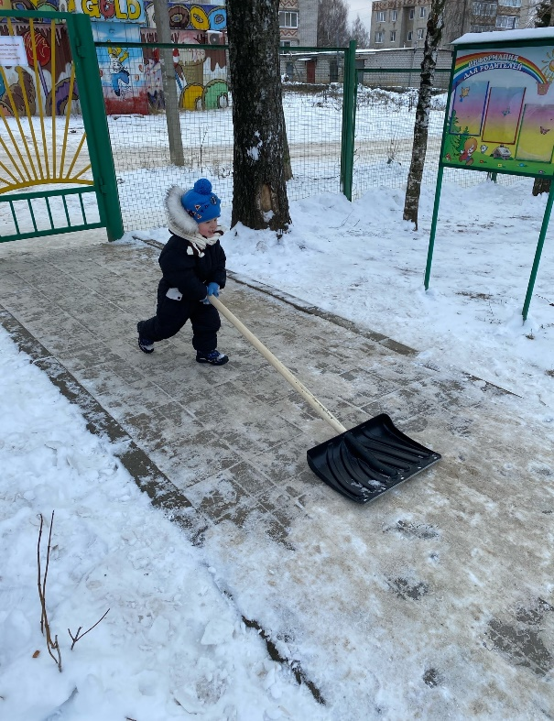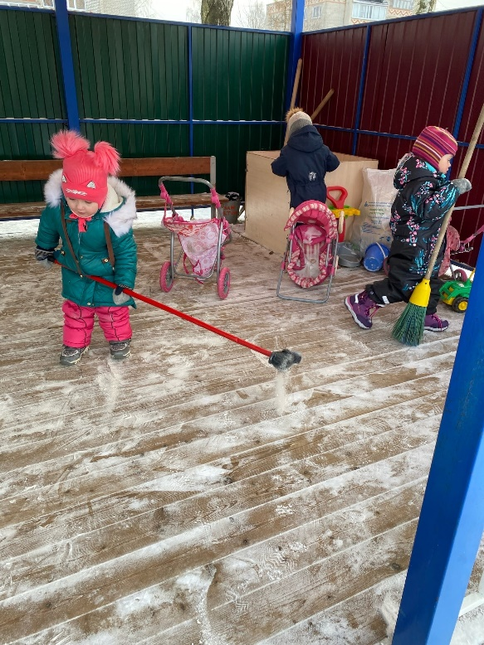
Наши ребята отличаются не только твердым и упорным характером, но и дружностью и слаженностью в своих действиях. Для них трудовые поручения - вызов, в первую очередь, самому себе.
После трудотерапии можно и отдохнуть))))
Несётся с горки ураган
Из малышей и смеха.
Несётся с горки ураган
Из санок и из снега.
Несётся с горки ураган
Из кутерьмы и эха.
Несётся с горки ураган.
Смотрите, вот потеха!
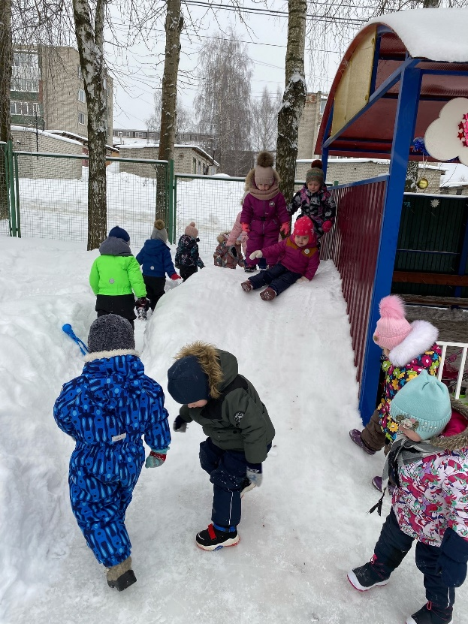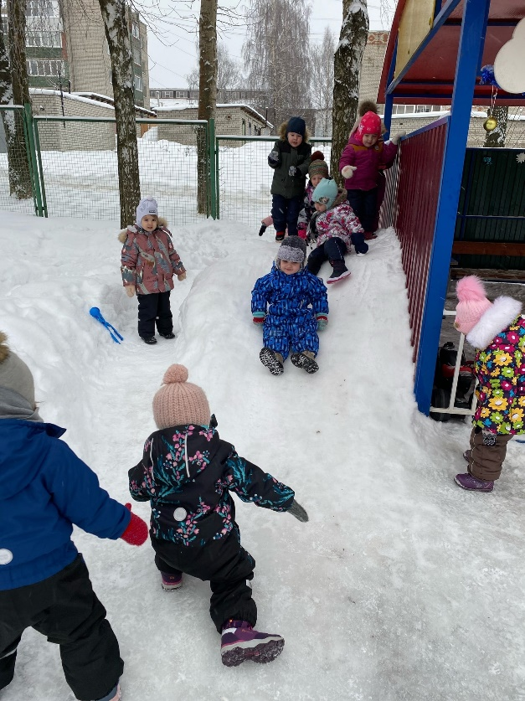

Участие в конкурсе детского творчества «Новогодний марафон» всей группой дало свои плоды: новогодняя стенгазета принесла нам первое место!!! Детское творчество – приоритетная задача нашей группы. Все идет через наши пальчики, поэтому ребята с огромным удовольствием выполняют все из художественно-эстетической области.
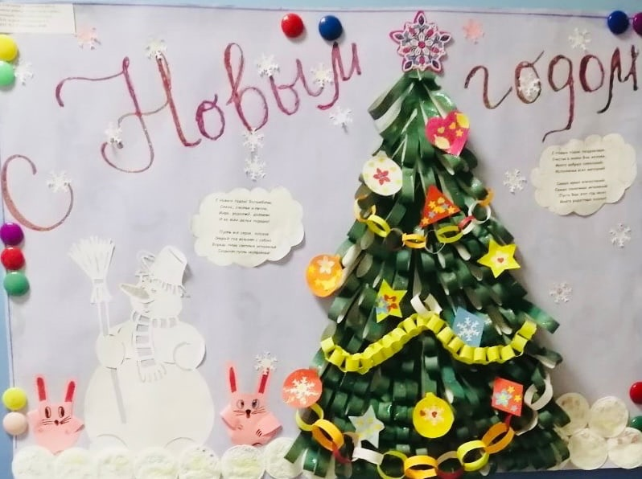

Итоговым и самым долгожданным мероприятием уходящего года стал – Новый год! Праздничное настроение, вера в чудо и ожидание подарков, все это ждет каждый ребенок на свете!!! Нам очень повезло, что в организации утренника для нашей группы активно помогали родители не только в плане костюмов, но и своей актерской помощью. Дедом Морозом и Снегурочкой были мама и крестный нашей самой маленькой из группы воспитанницы. В итоге мероприятие обрело новые эмоции и лица. Именно в таких моментах происходит взаимодействие с родителями и семьей, как активными участниками педагогического процесса.
